Simulasi Sistem Kontrol Otomatis Kekeruhan
Air Pada Pembibitan Benih Ikan Lele
Berbasis Arduino
Muhammad Sombar
Prodi Rekayasa Sistem Komputer, Institut Teknologi & Bisnis ASIA Malang
sombar555@gmail.com

ABTRAKSI

Salah satu faktor penting yang berpengaruh terhadap kesuksesan perikanan terhadap pembibitan benih ikan lele adalah aspek kualitas air kolam yang tergambar pada beberapa parameter fisik yaitu kondisi air yang keruh, kondisi air yang bau. Kendala yang terjadi ketika air yang keruh dan bau membuat benih dapat terserang penyakit yang mengakibatkan kematian. Penyakait yang timbul dari kondisi tersebut adalah cacar yang menyerang kulit ikan, tumbuh jamur di bagian tubuh ikan yang mengakibatkan kematian sehingga menimbulkan kerugian. Sebagai tempat hidup ikan, perubahan parameter fisik tersebut dapat berpengaruh secara langsung terhadap pertumbuhan dan daya tahan ikan lele pembibitan.
Oleh karena itu, dirancanglah sebuah alat pengukur kekeruhan air guna mempermudah mengidentifikasi air yang akan digunakan. Alat yang dirancang memiliki kesamaan fungsi dengan alat pengukur kekeruhan air atau turbidy meter yang telah ada dan diperjualbelikan secara umum. Alat ini menggunakan rangkaian photodioda Laser dan Ldr sebagai sensor kekeruhan yang mengukur tingkat kekeruhan air dan sensor watel level sebagai pengatur tinggi air. Pengolahan hasil pengukuran dilakukan oleh sensor menggunakan arduino uno, sedangkan untuk menampilkan hasil pengukuran menggunakan LCD dan secara otomatis mengganti air yang keruh.
Dari penelitian ini menghasilkan sebuah Alat monitoring pendeteksi kekeruhan dengan tingkat kekeruhan air antara 0 – 98 %. Berdasarkan kesimpulan hasi coba alat ukur ini relatif akurat sehingga mudah digunakan dan mempermudah dalam pemakaian saatini. Dengan sistem monitoring yang dapat mengganti air yang keruh secara otomatis dengan alat pembandingan yang lain yang hanya memantau kualitas air, maka dapat disimpulkan bahwa alat ini baik untuk digunakan pada pembibitan benih ikan lele.

Kata Kunci : Monitoring, Kekeruhan Air, Arduino Uno, Ikan Lele Sangkuriang, Sensor LDR, Sensor Ultrasonic.

ABSTRACT

One important factor that influences the success of fisheries in catfish seed breeding is the aspect of pond water quality which is reflected in several physical parameters, namely turbid water conditions, One important factor that influences the success of fisheries in catfish seed breeding is the aspect of pond water quality which is reflected in several physical parameters, namely turbid water conditions, smelly water conditions. Constraints that occur when turbid water and odor make the seeds can be attacked by diseases that result in death. Disease that arises from these conditions is smallpox that attacks the skin of fish, growing mold on the body of the fish resulting in death resulting in losses. As a place to live fish, changes in physical parameters can directly affect the growth and endurance of breeding catfish.
Therefore, a water turbidity gauge was designed to make it easier to identify the water to be used. The tool is designed to have the same function with the turbidity meter or turbidity meter that has been available and is generally traded. This tool uses a laser and Ldr photodiode circuit as a turbidity sensor that measures the level of turbidity of the water and a watel level sensor as a regulator of water height. The measurement results are processed by the sensor using Arduino Uno, while to display the measurement results using an LCD and automatically replace turbid water.
From this study resulted in a turbidity detection monitoring tool with water turbidity levels between 0 - 98%. Based on the results of the trial This measurement tool is relatively accurate so that it is easy to use and simplifies current use. With a monitoring system that can replace turbid water automatically with other comparison tools that only monitor water quality, it can be concluded that this tool is good for use in catfish seed breeding.

Keywords: Monitoring, WaterTurbidity, Arduino Uno, Catfish Sangkuriang, LDR Sensor, Ultrasonic Sensor.

BAB I PENDAHULUAN
  - Latar Belakang Masalah
Salah satu faktor penting yang berpengaruh terhadap kesuksesan perikanan terhadap pembibitan benih ikan lele adalah aspek kualitas air kolam yang tergambar pada beberapa parameter fisik yaitu kondisi air yang keruh, kondisi air yang bau. Kendala yang terjadi ketika air yang keruh dan bau membuat benih dapat terserang penyakit yang mengakibatkan kematian. Penyakait yang timbul dari kondisi tersebut adalah cacar yang menyerang kulit ikan, tumbuh jamur di bagian tubuh ikan yang mengakibatkan kematian sehingga menimbulkan kerugian. Sebagai tempat hidup ikan, perubahan parameter fisik tersebut dapat berpengaruh secara langsung terhadap pertumbuhan dan daya tahan ikan lele pembibitan. Oleh karena itu, peternak perlu melakukan pengamatan berkala terhadap kondisi air kolam pembibitan untuk kemudian memberikan perlakuan tertentu agar kondisi air tetap sesuai dengan prasyarat tumbuh kembang ikan yang dibudidayakan. (Bhawiyuga,2019) Peternak ikan dapat melakukan pengamatan kondisi air dengan mengambil sampel air kolam untuk kemudian diamati di laboratorium atau menggunakan peralatan sensor. Mekanisme tersebut memerlukan kehadiran peternak secara periodik pada kolam budidaya. Hal ini tentu dapat menyulitkan peternak apalagi jika ukuran kolam budidaya cukup luas. Lebih jauh lagi, kondisi fisik air dapat berubah dalam waktu yang relatif cepat, terutama karena adanya polutan baik polutan eksternal maupun internal.
Pada penelitian ini dibangun sebuah sistem pemantauan kualitas air kolam budidaya ikan secara real time menggunakan jaringan sensor. Sistem yang diusulkan terdiri atas tiga bagian, yaitu : kumpulan perangkat sensor, perangkat rangkaian elektro dan Arduino sebagai pendukung. Secara periodik perangkat sensor mengukur parameter fisik air menggunakan sensor dan mengirimkannya ke perangkat arduino. Perangkat arduino kemudian mengirimkan data tersebut ke rangkaian elektro untuk kemudian diproses dan diolah. Peternak dapat mengamatikondisi air kolam budidaya secara real time dari sebuah rangkaian elektro berbasis arduino. Untuk melakukan validasi terhadap sistem yang dibangun, pengujian fungsionalitas dan kinerja dilakukan. Hasilnya menunjukkan bahwa sistem mampu merespons perubahan pada kondisi air seperti, tingkat kejernihan, kualitas air dan berbau (Bhawiyuga, 2019).
Alat yang di rancang memiliki kesamaan fungsi dengan alat pengukur kekeruhan air atau turbidy meter yang telah ada dan diperjual belikan secara umum. Dan perbandingan dari alat yang sudah ada yaitu alat ini menganalisa kekeruhan dan secara otomatis mengatur sirkulasi air mengganti air yang kotor dengan air yang baru, sedangkan yang sudah ada hanya menganalisa tinggkat kekerugan air tidak bisa mengontrol atau mengganti air yang kotor pada penelitian (UniversitasMuhammadiyah Surakarta (Saputra, 2016)). Alat ini menggunakan satu sensor yaitu sensor kekeruhan sehingga memiliki satu keluaran yaitu nilai kekeruhan air . Alat yang buat lebih praktis dan otomatis dalam penggunaan.
BAB II LANDASAN TEORI
  - Bibit Ikan Lele Sangkuriang
Klasifikasi Ikan Lele Sangkuriang (Clarias gariepinus) menurut Lukito (2002), adalah sebagai berikut :
Filum :Chordata
Kelas : Pisces
Sub Kelas :Teleostei
Ordo : Ostariophysi
Sub Ordo : Siluroidea
Family : Clariidae
Genus : Clarias
Spesies :Clarias gariepinus
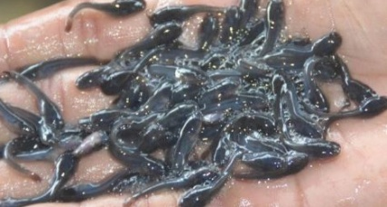
Gambar 2.1.
Benih Ikan Lele
Pertumbuhan benih ikan lele untuk menjadi ikan lele dewasa terdiri dariberbagai fase diantaranya fase telur, fase larva dan fase juvenil. Masing-masingfase tersebut mengalami perubahan, baik fisiologis dan morfologis yang berbed - abeda.Perubahan tersebut akan memberikan pertumbuhan optimal pada benih lele,apabila media pemeliharaan dalam kisaran optimal. Mengingat bahwa kurangnyakajian mengenai pertumbuhan benih ikan lele dalam media terkontrol, makadilakukanlah penelitian mengenai pertumbuhan benih ikan lele sangkuriang(Clarias gariepinus) pada media terkontrol. Berdasarkan hal tersebut, diharapkanmampu memberikan informasi kepada masyarakat mengenai laju pertumbuhanbenih ikan lele sangkuriang (Clarias gariepinus) ukuran 2-4 cm pada media terkontrol.
Lele Sangkuriang memiliki ciri morfologi yang identik dengan lele dumbo, sehingga sulit dibedakan. Sabagaimana umumnya ikan lele sangkuriang memiliki tubuh yang licin dan tidak bersisik namun berlendir. Mulutnya lebar dilengkapi kumis sebanyak 4 pasang yang berfungsi sebagai alat peraba pada saat mencari makan. Cara untuk memudahkan berenang, lele sangkuriang dilengkapi sirip tunggal dan sirip berpasangan, siriptunggalyangdimilikiadalahsirippunggung,diripekor,dansiripdubur, sedangkan sirip berpasangan adalah sirip perut dan sirip dada. Sirip dada yang runcing dan keras disebut patil, berguna sebagai senjata dan alat bantu untuk bergerak. Ikan lele memiliki organ pernapasan tambahan yang disebut arborescent sehingga memungkinkan untuk mengambil oksigen langsung dari udara dan mampu bertahan hidup dengan kadar oksigen terlarut yang rendah.
Ikan lele merupakan hewan yang mampu hidup dengan toleransi tinggi terhadap kondisi lingkungan,biasanya lele dapat ditemukan di rawa-rawa,sungai, danau, bendungan, waduk, hingga di perairan payau. Sifat biologi lele sangkuriang sama dengan lele dumbo biasa, yakni tergolong omnivora (pemakan segala). Lele sangkuriang memakan pakan alami berupa cacing, plankton, jenis serangga kecil, keong dan lainnya, tetapi dalam pembibitan perlu diberikan pakan tambahan yaitu pakan yang banyak mengandung protein hewani. Jika pakan yang diberikan banyak mengandung protein nabati, pertumbuhannya lambat. Lele bersifat kanibalisme, yaitu sifat suka memangsa jenisnya sendiri, jika kekurangan pakan (Mahyuddin dan Kholish2011).
Menurut Craigh dan Helfrich (2002), meskipun melalui menajemenyang baik, pakan yang diberikan pada ikan pasti akan menghasilkan limbah. Dari 100 unit pakan yang diberikan kepada ikan, biasanya 10% tidak termakan, 10% merupakan limbah padatan, dan 30% merupakan limbah cair yang dihasilkan oleh ikan. Dari sisanya, 25% digunakan untuk tumbuh dan 25% lainnya untuk metabolisme. Persentase ini tergantung dengan jenis ikan, aktivitas, temperatur air, dan kondisi lingkungan lainnya.Limbah yang sangat berbahaya dan bersifat toksik bagi ikan, khususnya adalah amoniak. Limbah amoniak ini sangat berbahaya dan mampu memicu timbulnya racun ataupun penyakit pada ikan. Limbah amoniak dari budidaya ikan yang dibuang langsung ke perairan sekitarnya merupakan sumber pencemaran yang perlu mendapat perhatian. Potensi pasokan amonia dan kondisi keruh ke dalam air budidaya ikan adalah sebesar 75% dari kadar nitrogen dalam pakan (Gunardi & Hafsari 2008). Sementara itu, Boyd (1990) berpendapat bahwa keberadaan amoniak mempengaruhi pertumbuhan karena mereduksi masukan oksigen akibat rusaknya insang, menambah energi untuk detoksifikasi, mengganggu osmoregulasi dan mengakibatkan kerusakan fisik pada jaringan.
  - Arduino
Arduino adalah pengendali mikro single-board yang bersifat open-source, diturunkan dari Wiring platform, dirancang untuk memudahkan penggunaan elektronik dalam berbagai bidang. Arduino merupakan single board hardware yang open-source dan juga softwarenya pun dapat kita nikmati secara open source juga. Di sisi software Arduino dapat dijalankan dimulti platform, yaitu linux, windows, atau juga mac. Hardware Arduino merupakan mikrokontroller yang berbasiskan AVR dari ATMEL yang didalamnya sudah diberi bootloader dan juga sudah terdapat standart pin I/Onya.
    - Arduino Uno
Arduino Uno adalah papan sirkuit berbasis mikrokontroler ATmega328. Kata “Uno” berasal dari bahasa Italia yang berate “satu”, dan dipilih untuk menandai peluncuran software Arduino (IDE) versi 1.0. Arduino. Sejak awal peluncuran hingga sekarang, Uno telah berkembang menjadi versi Revisi 3 atau bias ditulis REV 3 atau R3.
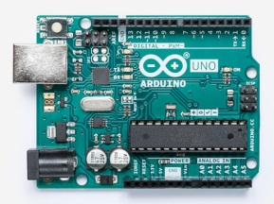
Gambar 2.2.
Arduino Uno
IC (integrated circuit) arduino uno memiliki 14 input/output digital (6 output untuk PWM), 6 analog input, resistor Kristal keramik 16 MHz, koneksi USB, soket adaptor, pin header ICSP. Dan tombol reset. Hal inilah yang dibutuhkan untuk mensupport mikrokontrol secara mudah terhubung dengan kabel power USB atau kabel power supply adaptor AC ke DC atau juga battery.
Board arduino uno memiliki fitur-fitur baru seperti 1,0 pinout: tambah SDA dan SCL pin yang dekat ke pin aref dan dua pin baru lainnya ditempatkan dekat ke pin RESET, dengan IO REF yang memungkinkan sebagai buffer untuk beradaptasi dengan tegangan yang disediakan dari board sistem. Pengembangannya, sistem akan lebih kompatibel dengan Prosesor yang menggunakan AVR, yang beroperasi dengan 5V dan dengan Arduino Karena yang beroperasi dengan 3.3V. Yang kedua adalah pin tidak terhubung, yang disediakan untuk tujuan pengembangannya.
    - Aruino IDE
Arduino Integrated Development Environtment (IDE) adalah sebuah software yang dibuat oleh Arduino yang khusus digunakan perangkat Arduino. Arduino IDE berguna untuk menuliskan program, compile program dan melakukan upload ke dalam memory mikrokontroller. Selain itu juga terdapat serial monitor yang dapat digunakan untuk melihat jalannya program yang berjalan pada perangkat arduino.
  - Sensor Kekeruhan LDR
Resistor peka cahaya atau fotoresistor adalah komponen elektronik yang resistansinya akan menurun jika ada penambahan intensitas cahaya yang mengenainya. Fotoresistor dapat merujuk pula pada light-dependent resistor (LDR), atau foto konduktor. Fotoresistor dibuat dari semikonduktor beresistansi tinggi yang tidak dilindungi dari cahaya. Jika cahaya yang mengenainya memiliki frekuensi yang cukup tinggi, foton yang diserap oleh semikonduktor akan menyebabkan elektron memiliki energi yang cukup untuk meloncat ke pita konduksi. Elektron bebas yang dihasilkan (dan pasangan lubangnya) akan mengalirkan listrik, sehingga menurunkan resistansinya. Karakteristik LDR adalah suatu bentuk komponen yang mempunyai perubahan resistansi yang besarnya tergantung pada cahaya.
  - Sensor Ultrasonic
Gelombang ultrasonik merupakan gelombang akustik yang memiliki frekuensi mulai 20 kHz hingga sekitar 20 MHz. Frekuensi kerja yang digunakan dalam gelombang ultrasonic bervariasi tergantung pada medium yang dilalui, mulai dari kerapatan rendah pada fasa gas, cair hingga padat. Jika gelombang ultrasonik berjalan melaui sebuah medium, Secara matematis besarnya jarak dapat dihitung sebagai berikut:
s = v.t/2 (1)
s adalah jarak dalam satuan meter, v adalah kecepatan suara yaitu 344 m/detik dan t adalah waktu tempuh dalam satuan detik. Ketika gelombang ultrasonik menumbuk suatu penghalang maka sebagian gelombang tersebut akan dipantulkan sebagian diserap dan sebagian yang lain akan diteruskan. Proses ini ditunjukkan pada gambar 2.1.[18]
Sensor ultrasonik adalah sebuah sensor yang mengubah besaran fisis (bunyi) menjadi besaran listrik. Pada sensor ini gelombang ultrasonik dibangkitkan melalui sebuah benda yang disebut piezoelektrik. Piezoelektrik ini akan menghasilkan gelombang ultrasonik dengan frekuensi 40 kHz ketika sebuahosilator diterapkan pada benda tersebut. Rangkaian penyusun sensor ultrasonik ini terdiri dari transmitter, reiceiver, dankomparator.Selainitu,gelombangultrasonikdibangkitkanolehsebuah kristal tipis bersifat piezoelektrik.[18]
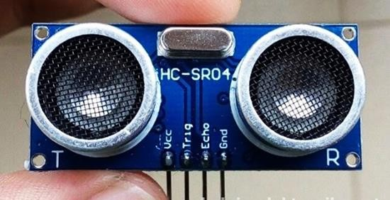
Gambar 2.5.
Sensor Ultrasonic
  - Modul Relay
Modul relay adalah rangkaian kombinasi antara relay dengan transistor yang digunakan untuk memutus atau menghubungkan sumber tegangan yang digunakan untuk mensupplai klakson. Modul relay ini menggunakan susunan rangkaian dengan logika High sehingga untuk mengaktifkannya maka cukup dengan memberi sinyal High (5 Volt) pada pin inputan Modul relay.
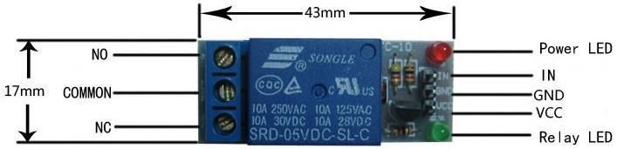
Gambar 2.6.
Modul Relay
  - LCD Karakter 16x2
LCD merupakan singkatan dari Liquid Crystal Display, atau umumnya disebut dengan LCD atau display saja. Di pasaran beragam jenis LCD dan berbagai ukuran yang bisa anda gunakan (Wardhana, Lingga 2006).
LCD adalah lapisan dari campuran organic antara lapisan kaca bening dengan elektroda trensparan indium oksida dalam bentuk tampilan seven-segment dan lapisan elektroda pada kaca belakang. Ketika elektroda diaktifkan dengan medan listrik (tegangan), molekul organic yang panjang dan silindris menyesuaikan diri dengan elektroda dari segmen. Lapisan sandwich memiliki polalizer cahaya vertical depan dan polalizer cahaya horizontal belakang yang diikuti dengan lapisan reflector.
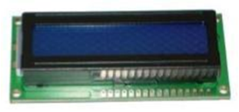
Gambar 2.7.
LCD Karakter 16x2
  - Modul Serial I2C
I2C singkatan dari Inter-Integrated Circuit merupakan cara komunikasi data secara serial diantara perangkat I2C dengan dua jalur. Pada protokol I2C, data dikirim secara serial melalui jalur SDA, sedangkan untuk clock dikirim melalui jalur SCL. Komunikasi I2C Philips mendefinisikan konsep perangkat master dan slave. Perangkat master adalah suatu perangkat yang mengatur jalur pada waktu komunikasi bekerja. Selain itu perangkat master juga mengatur signal START dan STOP juga clock. Sedangkan untuk perangkat slave akan menunggu signal dari master dan berjalan sesuai signal dan data yang dikirimkan. Perangkat master dapat mengirim data ke slave dan menerima data dari slave, tetapi slave tidak dapat berkomunikasi antar slave.
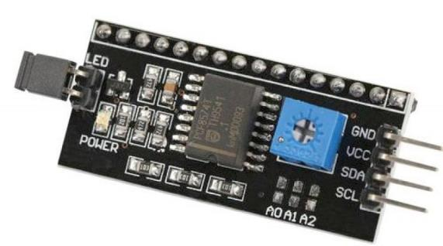
Gambar 2.8.
Modul Serial I2C
  - Power Supply
Power supply adalah sebuah perangkat atau sistem yang memasok listrik atau energi ke output yang dihubungkan pada beban atau kelompok beban. Perangkat elektronika mestinya dicatu oleh power supply DC (Direct Current) yang stabil agar dapat bekerja dengan baik. Baterai adalah sumber power supply DC yang paling baik. Namun untuk aplikasi yang membutuhkan daya lebih besar, daya dari baterai tidak mencukupi.
BAB III ANALISA DAN PERANCANGAN SISTEM
- Analisa Sistem Yang Berjalan Saat Ini
Analisa sistem yang berjalan saat ini merupakan tahap yang bertujuan untuk memahami sistem saat ini, kekurangan sistem saat ini dan menentukan sistem yang akan dikembangkan. Sistem yang berjalan saat ini dalam hal pengoprasian kipas angin yang masih manual untuk menghidupkan, mematikan dan mengganti skala kecepatan kipas angin yang sesuai dengan keinginan manusia. Ketika suhu ruangan sedikit panas orang cenderung harus mengganti skala kecepatan yang lebih tinggi dari sebelumnya atau sampai skala kecepatan maksimal dan harus jalan ke kipas angin. Dan ketika suhu ruangan mulai dingin orang harus mengganti skala kecepatan yang lebih rendah dari sebelumnya atau sampai mematikan kipas angin karena suhu ruangan sudah dingin. Dan ketika orang beranjak meninggalkan ruangan cenderung lupa atau malas untuk mematikan kipas angin.
- Analisa Sistem Yang Dikembangkan
Analisa sistem digunakan untuk menganalisa perancangan yang digunakan dalam membangun sistem yang akan dibuat. Tujuan sistem ini untuk memonitoring kekeruhan air pada perikanan merupakan alat yang memudahkan para ahli perikanan untuk memantau kondisi air kolam. Dan juga di harapkan meningkat hasil produksi ikan di kolam karena kondisi kolam selalu berubah-ubah dengan pemberian pakan yang berlebihan. Untuk itu dibutuhkan rangkaian sensor kekeruhan untuk memonitoring tingkat kekeruhan pada pembibitan ikan, arduino uno sebagai mikrokontroller memproses data input dari sensor kekeruhan dan relay sebagai saklar on dan off untuk mengaktifkan pompa air. Selanjutnya untuk memantau ketinggian air membutuhkan sensor ultrasonic sebagai monitoring water level dan relay sebagai saklar untuk mengaktifkan pompa air untuk mengisi air yang baru.
Jika sensor kekeruhan membaca keadaan kolam yang terlalu kotor 97% maka arduino akan memprosesnya untuk menyalahkan relay untuk mengantifkan pompa air sebagai penyedot air kolam yang keruh, setelah ketinggian kolam mencapai jarak sekitar 3 – 5 cm pompa akan mati. Lalu sensor ultrasonic untuk membaca ketinggian air, ketika ketinggian air mencapai 3 - 5 cm lalu diproses oleh mikrokontroller kemudian relay aktif untuk menyalah kan pompa air lagi untuk mengisi air yang baru, jika ketinggian air mencapai jarak 30 – 40 cm maka pompa akan mati.
- Analisa Kebutuhan
Analisis kebutuhan adalah sebuah proses untuk mengetahui kebutuhan – kebutuhan apa saja yang akan digunakan untuk membuat alat sistem monitoring tingkat kekeruhan pada pembibitan ikan lele serta mengetahui jenis atau model dan infromasi yang diinginkan untuk melakukan pembuatan alat tersebut.
- Analisa Perangkat Lunak
Perangkat lunak yang digunakan dalam rancang bangun smart kipas angin pada ruangan dengan menggunakan sensor infrared dan suhu ruangan sebagai indikator adalah sebagai berikut :
- Arduino IDE
Penulis memilih Arduino IDE karena dalam membuat atau menulis program pengguna disediakan beberapa fasilitas terdiri dari :
Editor Sebuah window yang disediakan untuk pengguna menulis dan mengedit program.
Compiler Berfungsi untuk kompilasi sketch tanpa unggah ke board bisa dipakai untuk pengecekan kesalahan program. Jika terdeteksi kesalahan dalam penulisan maka akan ada sebuah peringatan dimana letak kesalahan penulisan.
Uploader Berfungsi untuk mengunggah hasil kompilasisketch ke board target. Pesan error akan terlihat jika board belum terpasang atau alamat port COM belumterkonfigurasi dengan benar.
- Bahasa C
Penulis Memilih bahasa C karena program Arduino menggunakan bahasa yang mirip dengan bahasa C. Walaupun banyak sekali terdapat bahasa pemrograman tingkat tinggi seperti pascal, basic, cobol, dan lainnya. Walaupun demikian, sebagian besar dari para programer profesional masih tetap memilih bahasa C sebagai bahasa yang lebih unggul.
- Analisa Perangkat Keras
Perangkat keras yang digunakan dalam rancang bangun smart kipas angin pada ruangan dengan menggunakan sensor infrared dan suhu ruangan sebagai indikator adalah sebagai berikut :
- Arduino Uno
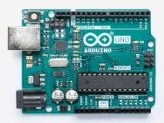
Gambar 3.3.
Arduino Uno
Penulis memakai arduino UNO karena sudah punya jadi tidak perlu beli lagi dan lebih menghemat biaya yang dapat diasumsikan untuk kebutuhan komponen yang lainnya. Selain itu juga karena sudah familiar dan sering menggunakan arduino UNO untuk projek-projek selama perkuliahan.
- Sensor Kekeruhan LDR
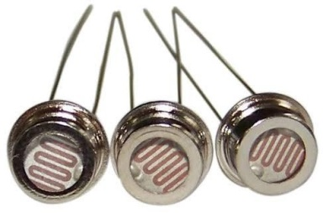
Gambar 3.4.
Sensor Kekeruhan LDR
Penulis memakai Sensor LDR karena data yang diperlukan penulis hanya data resitansi cahaya yang ada didalam kolam dan pembacaan sensor LDR terhadap kekeruhan air yaitu mulai dari 0%--98%. Tentu dari pembacaan sensor LDR sudah sukup untuk digunakan mendeteksi kekeruhan dalam air.
- Sensor Ultrasonoc
Gambar 3.5.
Sensor Ultrasonic
Penulis memakai sensor Ultrasonic adalah dari jangkauan pembacaan sensor yang lumayan jauh yaitu mencapai 5 meter. Jadi untuk ukuran kolam simulasi yaitu sensor ini dapat menjangkau dan mendeteksi air yang naik dan turun didalam kolam tersebut.
- LCD Karakter 16x2
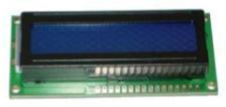
Gambar 3.6.
LCD Karakter 16x2
Penulis memakai LCD karakter 16x2 karena data yang ditampilkan pada lcd hanya data suhu ruangan, skala kecepatan kipas angin dan deteksi sensor PIR. Dari jumlah karakter yang disesdiakan dalam LCD 16x2 ini sudah cukup untuk menampilkan data suhu. Terlebih ada modul serial i2c yang lebih memudahkan untuk rangkaiannya.
- Modul Serial I2C
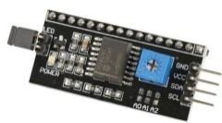
Gambar 3.7.
Modul Serial I2C
Penulis memakai modul serial i2c yaitu karena lebih memudahkan rankaian pada LCD karakter 16x2. Hanya membutuhkan 4 kabel yang perlu dihubungkan ke board arduino. Selain itu terdapat juga trimer yang berfungsi untuk mengatur kontras dari karakter yang ditampilkan di LCD karakter 16x2.
- Modul Relay
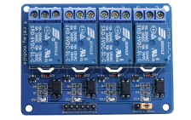
Gambar 3.8.
Modul Relay
Penulis memakai modul relay 4 channel karena membutuhkan 3 relay yang akan dipakai untuk mengganti skala kecepatan pada putaran kipas angin. Modul relay yang digunakan adalah modul relay yang bekerja pada tegangan 5v DC. Karena semua komponen yang digunakan bekerja pada tegangan 5v DC. Tersedia modul relay yang memberikan kemudahan untuk rangkaian. Tersedia 2 led indikator pada board modul relay yang dapat dilihat apakah relay sedang aktif atau tidak.
- Power Supply
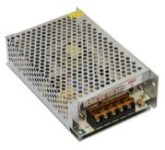
Gambar 3.9.
Power Supply
Penulis memakai power supply dengan tegangan 5V/5A. Menggunakan power supply dengan tegangan 5v tentu bukan tanpa alasan. Karena semua komponen dan rangkaian yang digunakan menggunakan atau bekerja pada tegangan 5v yaitu tegangan yang disarankan. Dengan begini tegangan tidak terlalu besar sehingga aman untuk komponen yang dipakai. Komponen akan lebih awet karena tegangan yang masuk tidak terlalu besar. Arus yang disediakan sebesar 5A karena modul relay membutuhkan arus yang lebih untuk memindahkan katubnya saat akan aktif. Sehingga tidak akan terjadi kekurangan daya saat terjadi lonjakan tegangan yang dilakukan oleh modul relay.
- Kipas Angin Dinding
Penulis memakai Kipas angin yang digunakan adalah ukuran 15”. Karena ruangan yang dipakai untuk simulasi adalah 4mx3m sehingga dengan ukuran 15” angin akan merata terasa sampai ke sisi terjauh dalam ruangan. Jika memakai kipas dengan ukuran yang lebih kecil masih bisa namun ditakutkan angin yang dihasilkan oleh kipas tidak bisa merata terasa sampai sisi terjauh dalam ruangan tersebut.
- Alur Kerja Sistem Secara Keseluruhan
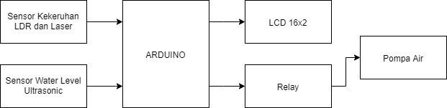
Gambar 3.11.
Blog Diagram Alur Kerja Sistem
Perancangan hardware ini berisi tentang perancangan input yaitu sensor kekeruhan, sensor water level, dan perancangan proses yaitu Arduino uno serta perancangan output yaitu modul relay beserta pompa Air, dan lcd charcter 16x2. Pada perancangan ini akan merancang beberapa rancangan input, proses dan output menjadi suatu sistem yang dapat digunakan. Pada perancangan hardware ini menjelaskan tentang jalur - jalur yang akan menghubungkan semua sistem agar dapat berfungsi sebagai rancangan keseluruhan alat.
- Rangkaian Sensor Kekeruhan LDR
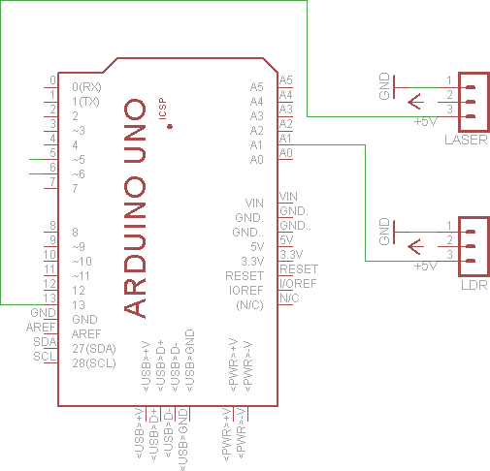
Gambar 3.13.
Bentuk Fisik Rangkaian Sensor Kekeruhan
Sensor kekeruhan digunakan untuk mendeteksi kekeruhan yang ada pada kolam. Lalu data dikirimkan kepada arduino uno sebagai inputan untuk mengatur keluarnya air.
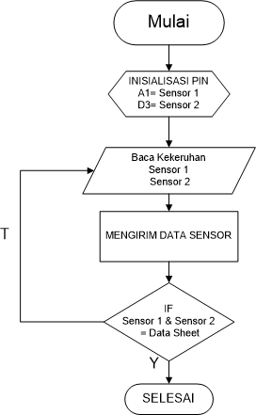
Gambar 3.14.
Flowchart Rangkaian Sensor Kekeruhan
- Rangkaian Sensor Water Level
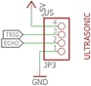
Gambar 3.16.
Bentuk Fisik Rangkaian Sensor Water Level
Sensor Water Level berfungsi untuk mendeteksi tinggih rendahnya air yang ada di dalam kolam. Lalu data dikirimkan kepada arduino uno sebagai inputan untuk mengaktifkan relay ketika mendeteksi orang didalam ruangan.
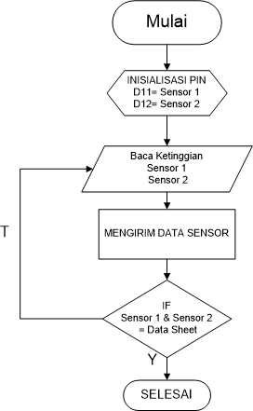
Gambar 3.17.
Flowchart Rangkaian Sensor PIR
- Rangkaian Modul Relay
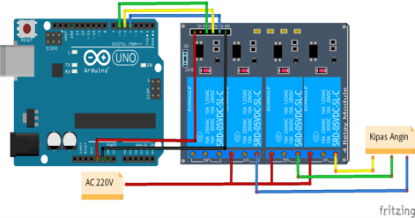
Gambar 3.18.
Bentuk Fisik Rangkaian Modul Relay
Rangkaian relay berfungsi untuk mengubah tegangan inputan dari arduino uno.
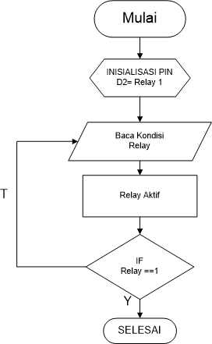
Gambar 3.20.
Flowchart Rangkaian Modul Relay

- Rangkaian LCD 16x2
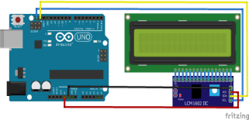
Gambar 3.21.
Bentuk Fisik Rangkaian LCD 16x2
LCD 16x2 ini adalah display karakter yang dimana berfungsi sebagai monitor untuk megetahui data yang ada pada kontroller sabagai informasi.
- Perancangan Mekanik Sistem Kontrol Kekeruhan Air
- Perancangan Mekanik
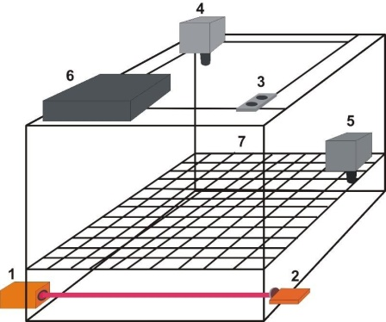
Gambar 3.25.
Desain Alat Tampak Depan
Alat ini dirancang dalam satu bagian sistem yang berisi sensor kekeruhan LDR, sensor Ultrasonic, Arduino Uno, LCD 16x2, 4 channel modul relay dan power supply. Pada alat ini dibuat dengan sesederhana mungkin, selain untuk meminimalisir bahan dan juga agar tidak terlalu membutuhkan ruang yang besar.
Tabel 3.1.
Keterangan
No | Alat
1 | Sensor Laser
2 | Sensor LDR
3 | Sensor Ultrasonic
Tabel 3.1.
(Lanjutan)
4 | Pompa pengisi air
5 | Pompa penyedot air
6 | Rangkaian Mikrokontroller
7 | Kawat jarring
8 | LCD Character 16x2
9 | Arduino Uno
10 | Rangkaian Komponen

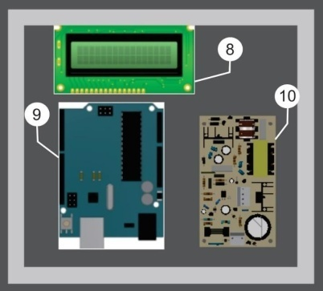
Gambar 3.28.
Desain Alat Tampak Dalam
- Perancangan Rangkaian Keseluruhan
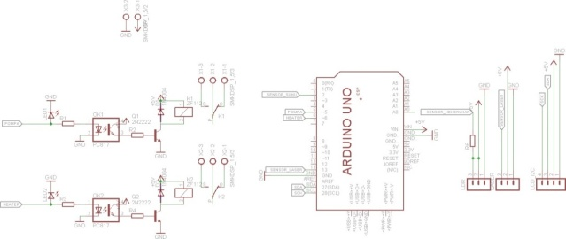
Gambar 3.38.
Bentuk Fisik Rangkaian Keseluruhan Sistem
Percangan keseluruhan sistem akan salling berkaitan antara sensor dan komponen pendukung. Rangkaian keseluruhan sistem dari alat ini menggunakan arduino Uno sebagai kontroller utama. Sensor LDR yang berfungsi sebagai sensor deteksi kekeruhan di dalam kolam. Sensor Ultasonic yang berfungsi sebagai sensor deteksi tinggi rendah air yang ada didalam kolam. LCD Karakter 16x2 yang berfungsi menampilkan data kekeruhan yang terbaca didalam kolam tersebut. Relay yang berfungsi sebagai pemutus dan penghubung pompa dan tegangan 220V AC.
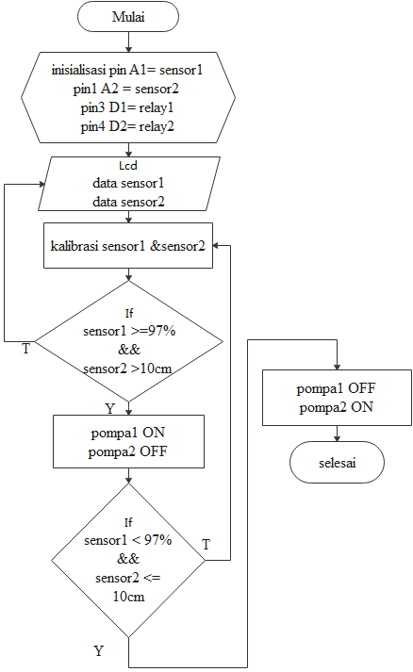
Gambar 3.39.
Flowchart Keseluruhan Sistem

BAB IV IMPLEMENTASI DAN PENGUJIAN ALAT
Pengujian yang dilakukan meliputi pengujian Sensor Kekeruhan LDR, Sensor Ultrasonic, Modul Relay, LCD 16x2 dan pengujian rangkaian alat secara keseluruhan.
- Pengujian Sensor Kekeruhan LDR
Untuk mengetahui apakah sensor kekeruhan LDR dapat mendeteksi kondisi kekeruhan didalam ruangan dengan tepat sehingga dapat digunakan sebagai indikator untuk menyalakan pompa air.
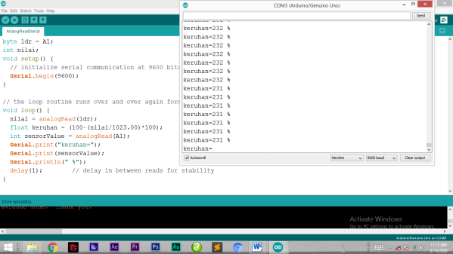
Gambar 4.3.
Hasil Pengujian Sensor Kekeruhan LDR
Adapun hasil pengujian sensor kekeruhan air dilakukan dengan memasang pada simulasi kolam aquarium yang terdapat media air didalamnya. Dengan meletakkan sensor kekeruhan air untuk mengukur presentase kekeruhanya. Dilanjutkan rumus untuk mencari perhitungan konversi nilai sensor ke dalam persen adalah (100- ((Nilai sensor /1023.00) * 100)) = (100-((232 / 1023.00) * 100)) = 77.23%.
Untuk mencari nilai rata menggunakan rumus sebagai berikut :
$$NilaiRata−rata=\frac{JumlahNilai}{BanyakData}$$
$$\frac{232}{10}=23,2$$
$$\frac{7723}{10}=772,3=77,23\text{\%}$$
Jadi nilai rata-rata keseluruhan pengukuran pengukuran kekeruhan air pada sensor sebesar 77,23% dalam percobaan 10 kali dalam kondisi media air bening.
- Pengujian Sensor Ultrasonic
Untuk mengetahui apakah sensor Ultrasonic dapat mendeteksi tinggi rendahnya air yang ada didalam kolam sehingga dapat digunakan sebagai indikator untuk menyalakan pompa air saat terdeteksi tinggi rendah air didalam kolam.
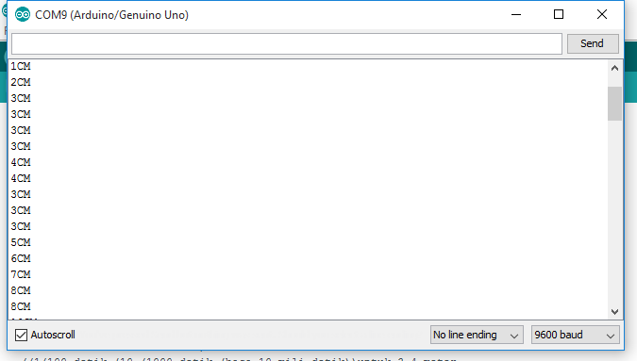
Gambar 4.6.
Hasil Pengujian Sensor PIR
Adapun hasil analisa pengujian Sensor Ultrasonic ditunjukkan dalam Gambar 4.6. pada serial monitor pada Arduino IDE menujukan bahwa sensor ultrasonic dapar mendeteksi objek didalam air.
- Pengujian Modul Relay
Dalam pengujian Modul Relay ini dimana pengujian modul dapat bekerja dengan baik yang diperintah oleh kontroller arduino. Pengujian ini dilakukan untuk setiap channel relay yang akan digunakan.Untuk mengetahui Modul Relay dapat berfungsi dengan baik atau sebaliknya.
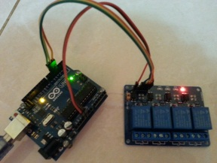
Gambar 4.9.
Hasil Pengujian Modul Relay Channel 1 ON
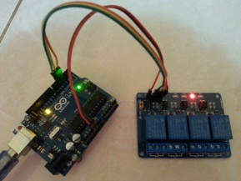
Gambar 4.10.
Hasil Pengujian Modul Relay Channel 2 ON
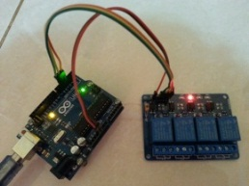
Gambar 4.11.
Hasil Pengujian Modul Relay Channel 3 ON
Adapun hasil pengujian Modul Relay dapat dilihat pada tabel 4.2. tabel 4.3. tabel 4.4. Diketehaui bahwa saat output berlogika HIGH maka modul relay dalam kondisi indikator led padam maka jalur yang melewati relay tidak akan terhubung. Sebaliknya saat output berlogika LOW maka modul relay dalam kondisi indikator led menyala. Sehingga modul relay ini aktif pada saat logika LOW. Modul relay ini dapat bekerja dengan baik.
- Pengujian LCD Karakter 16x2
Untuk mengetahui rangkaian LCD karakter 16x2 dapat bekerja dengan baik sehingga dapat menampilkan karakter atau informasi sesuai dengan list program yang ada pada Arduino.
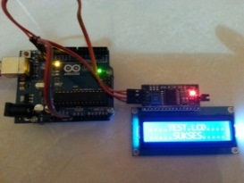
Gambar 4.15.
Hasil Pengujian LCD Karakter 16x2
Berdasarkan hasil pengujian sebagaimana Gambar 4.15. menunjukkan bahwa LCD karakter 16x2 setelah diupload pgrogram dari Arduino Uno. LCD karakter 16x2 dengan Modul Serial I2C dapat bekerja dengan baik. Sehingga apabila informasi yang ditampilkan akan terlihat dilayar LCD 16x2.
- Pengujian Keseluruhan
Untuk mengetahui apakah hasil dari sistem kerja alat secara keseluruhan dapat berfungsi secara baik atau tidak sesuai dengan hasil perancangan.
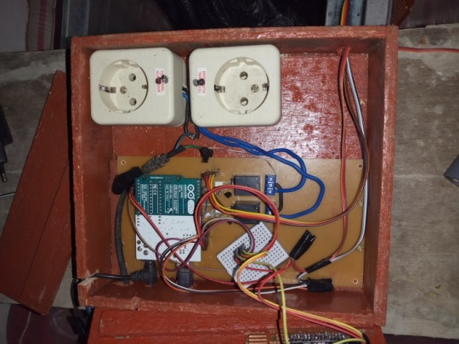
Gambar 4.17.
Rangkaian Pengujian Keseluruhan
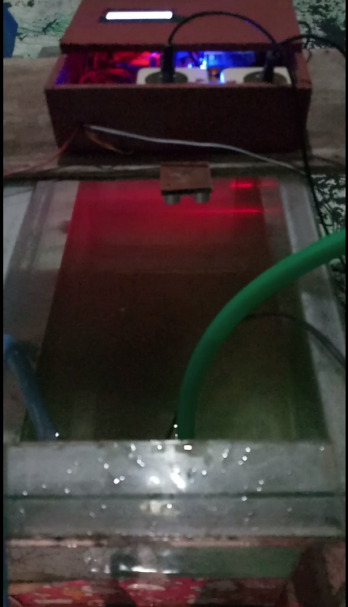
Gambar 4.18.
Hasil Pengujian Keseluruhan
Pada pengujian keseluruhan kekeruhan yang dideteksi oleh sistem berdasarkan kondisi kolam ditunjukkan pada tabel 4.7.
Tabel 4.7.
Deteksi Suhu Ruangan Saat Cuaca Panas
Percobaan ke- | Deteksi Kekeruhan |  | Kondisi  Air | Kondisi  Relay On/Off
Percobaan ke- | Sensor 1 | Sensor 2 | Kondisi  Air | Kondisi  Relay On/Off
1 | 20% | 10cm | Bening | Off
2 | 37% | 10cm | Sedang | Off
3 | 49% | 10cm | Sedang | Off
4 | 66% | 10cm | Agak Keruh | Off
5 | 81% | 10cm | Agak Keruh | Off
6 | 97% | 23cm | Sangat Keruh | On

BAB V PENUTUP
- Kesimpulan
Dari penelitian yang telah dilakukan selama perancangan prototype untuk mengukur tingkat kekeruhan air pada pembibitan benih ikan lele maka dapat disimpulkan:
    - Hasil dari tinggkat kekeruhan di dapat nilai dimana tinggkat kekeruhan 98%.
    - Dalam hal penggunaan alat ini sangat mudah di gunakan, dalam mengontrol kekeruhan air.
    - Dari alat yang sudah ada hanya memantau tingkat kekeruhan, sedangkan alat yang dibuat bisa dapat mengontrol mengganti air yang keruh secara otomatis.
    - Prototype ini menggunakan sensor – sensor yang mudah di pasang di tempat budidayaikan.
- Saran
Dalam pengembangan sistem ini ada beberapa hal yang perlu dikembangkan, yaitu:
- Bisa dikembangkan dalam memberitahukan berapa persen kekeruhan pada kolam melalui smartphone.
- Bisa dikembangkan beberapa sensor lain nya seperti sensor suhu, dan sensor ph.
- Adapun saran agar alat ini bisa berjalan dengan lebih optimal dan lebih menarik dengan ditambahkan modul bluetooth sehingga data yang ditampilkan pada smartphone android serta.
- Dapat menambahkan memoryMikro SD agar penyimpanan nya lebih besar.
DAFTAR PUSTAKA
- Ariansyah Yudi, 2012, Rancang Bangun Alat Pendeteksi Kadar pH dalam Air dengan Output LCD
- Berbasis Mikrokontroler, Politeknik Negeri Sriwijaya
- Axel Bier, 2010, Electrochemistry Theory and Practice, Hach Company, Loveland, CO 80539
- Fardiaz S, 1992, Polusi air udara, Kanisius Yogyakarta Kompasiana.com/kikik/derajat-keasaman, rabu 10 juni 2015, 11.45 WIB Lenore S.Clesceri et al. 1998. “Standard Methods for the Examination of Waterand Waste Water”,
- 20th Edition,Metode 2540 D (Total Suspended Solids Dried at 1030C - 1050C).
- Marta Yuwono D, 2013, arduino itu mudah, gramedia, Jakarta
- Menteri Kesehatan, 1990, Tentang Syarat-syarat dan Pengawasan Kualitas Air, Nomor :416/MEN.KES/PER/IX/1990.
- Menteri Kesehatan RI, 2002, Tentang, Syarat - Syarat dan Pengawasan Kualitas Air Minum, NOMOR 907/MENKES/SK/VII/2002.
- Menteri Kesehatan, 2010, Tentang persyaratan kualitas air minum, Nomor : 492/MEN.KES/PER/IV/2010.
- Nuzula Nike Ika, Endarko, 2013, Perancangan dan Pembuatan AlatUkur Kekeruhan AirBerbasis
- Mikrokotroler ATMega 8535 , Teknologi Sepuluh Nopember, Surabaya Radiometer Analitical SAS, 2007, pH Theory and Practice, France Samsudin Widya yanuar, 2015,
- kendali valve secara Otomatis berdasarkan tingkat kekeruhan (turbidity) air berbasis arduino,laporan proyek akhir D3, Universitas Gadjah Mada, Yogyakarta
- Subekti Rahayu,DKK, 2009, Monitoring air di daerah aliran sungai, world agroforestry centre ICRAF Asia tenggara, Bogor 16115,
- Sutrisno, Totok, dkk. 2006. Teknologi Penyediaan Air Bersih. Rineka Cipta. Jakarta. 2003. Telaah Kualitas Air. Yogyakarta : Kanisius.

